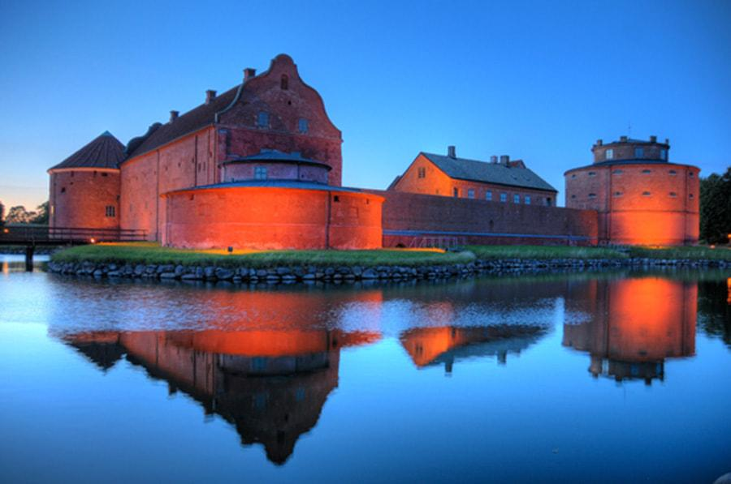

KOTKAN POHJOLA-NORDENIN KESÄMATKA LANDSKRONAAN,
RUOTSIIN 9.-14.6.2026

Tervetuloa ikimuistoiselle matkalle Kotkan ystävyyskuntaan ja samalla Kotkan Pohjola- Nordenin ruotsalaiseen sisarkuntaan, Landskronaan. Viimeisestä vierailustamme Landskronaan on kulunut jo yli 20 vuotta, joten nyt on korkea aika lähteä matkaan! - Ja mikä parasta, Landskronan Pohjola-Nordenin väki odottaa meitä innokkaasti ja on auttanut meitä todella mukavan matkaohjelman rakentamisessa!

Tämä merellinen helmi ja Ruotsin vilja-aitta sijaitsee Skånen historiallisessa maakunnassa Etelä-Ruotsissa. Landskronan kaupunki perustettiin jo 1400-luvun alussa Skånen parhaaseen luonnonsatamaan poliittisesti tärkeälle paikalle, josta käsin Skandinavian hallitsija Eerik Pommerilainen saattoi taistella Hansaliittoa vastaan.

Ihaillessasi upeaa maisemaa merenrannalla Landskronassa, voit samalla silmäillä Tanskan puoleisen rannan hienoja näkymiä. Hyvät liikenneyhteydet houkuttavatkin Landskronaan asumaan myös niitä, jotka työskentelevät Helsingborgissa ja Malmössä. Landskronan kaunista kaupunkikuvaa arvostetaan Ruotsissa niin, että esimerkiksi vuonna 2017 kaupunki oli 20 ehdokkaan joukossa yleisöäänestyksessä Ruotsin kauneimmasta kaupungista.

Idyllinen Landskrona on ihanteellinen kesämatkakohde komeine hiekkarantoineen, merimaisemineen sekä nähtävyyksineen. Lisäksi kaupungin viehättävässä keskustassa on paljon hyviä ravintoloita ja kotoisia kahviloita.
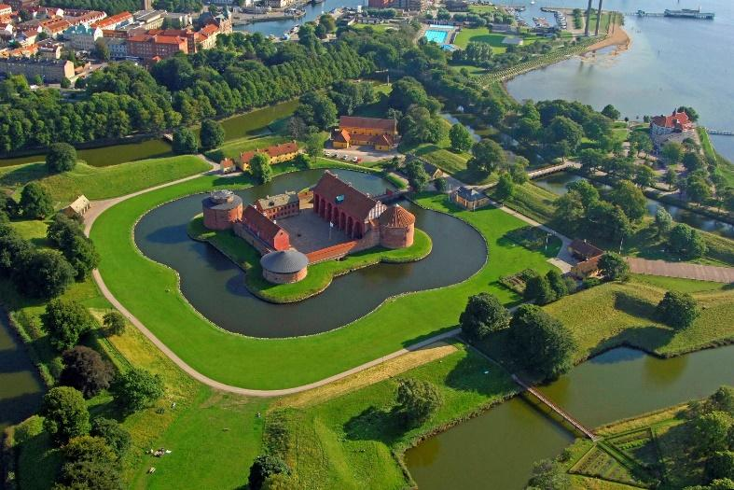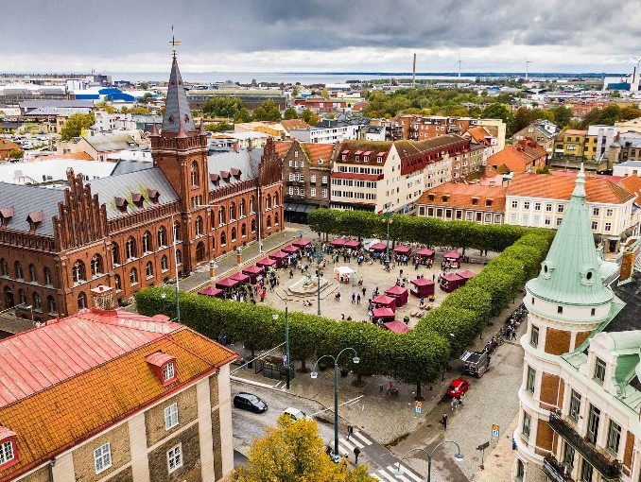

MATKAOHJELMA

Tiistai 9.6.2026

klo 14.00 Lähtö Kotkasta Turkuun Laurilan bussilla (kuljettaja: Pertti Paavilainen)
- Matkalla ruokailu- ja wc-tauot.
klo 20.55 Viking Grace, lähtö Turusta Tukholmaan
- Yöpyminen laivassa 2 hengen hyteissä
- Laivalla buffet-illallinen & buffet-aamiainen meno/paluu

Keskiviikko 10.6.2026

klo 6.30 Saapuminen Tukholmaan, josta bussilla kohti Skånea
- Matkalla pysähdytään Grännassa, jossa lounas. Iso polkagris-myymälä
n. klo 16.00 Saapuminen Landskronaan ja Hotelli Chapliniin (Östergatan 108,
Landskrona)
- Kolmen yön majoitus 2 hengen huoneessa aamiaisella
n.klo 18.00 Päivällinen ja tapaaminen Landskronan yhdistyksen kanssa

Torstai 11.6.2026

Aamupäivä Kaupunkikierros sopivan hitaalla tahdilla. (Useimmissa kohteissa
voidaan vierailla myös sisällä.)
Sofia Albertinan kirkko, Kasarmialue, Raatihuoneen aukio, Raatihuone,
Landskronan teatteri, Vanhan kirkon perustukset, Katolinen kirkko
Lounas
Iltapäivä Kiertoajelu bussilla: Borstahusen & camp; Pumphuset
(Upeita kohteita: mm. kalastajakylä, taidehalli ja museo)
Päivällinen
Iltaohjelma Landskrona-ystävien kanssa, mm musiikin merkeissä

Perjantai 12.6.2026

Aamupäivä Landskronan kaupunki on kutsunut yhdistyksemme tutustumaan
kaupungintaloon, josta on upea näkymä yli kaupungin,
Lounas ja tarjoaa meille siellä lounaan.
Iltapäivä Landskronan linnoitus (Citadellet) sekä
Kävelykierros Citadelletin siirtolapuutarhoissa
& seurustelua/ vapaa-aikaa Landskronan P-N:n puheenjohtajan Jan Nilssonin
siirtolapuutarhamökillä
Päivällinen ja iltaohjelma

Valikoima laadukkaita ravintoloita, joissa sopiva hintataso:
Tycho Brahe, Seglarpaviljongen, Idas by the Sea Y, Restaurant de la gare, Mythos

Lauantai 13.6.2026

klo Lähtö Landskronasta
klo 20 Laiva Viking Glory Tukholmasta Turkuun

Sunnuntai 14.6.2026

klo 7.35 Laiva saapuu Turkuun
Bussimatka Kotkaan, jossa perillä n. klo 13.30

HUOM! Ohjelma täydentyy vielä. Myös muutokset ohjelmaan ovat mahdollisia!

Matkan hinta ja sisältö

Matkan hinta on 860 €, jos lähtijöitä on 20 ja 820 €, jos lähtijöitä on 30.
Yhden hengen huoneen ja hytin lisämaksu on 240 €.
Muutokset hinnoissa ovat mahdollisia, jos hotelli- tai laivahinnat muuttuvat.

Hintoihin sisältyvät bussikuljetukset Suomessa ja Ruotsissa, laivamatkat Turku-Tukholma-Turku ja laivalla 2x buffetillallinen ja 2x buffetaamiainen, hotelli, hotellissa 3x aamiainen, matkan aikana 3 ateriaa, matkanjohtajan ja tarvittavien oppaiden palvelut.
Yhdistys rahoittaa osan matkakuluista.

Sitova ilmoittautuminen

Sitova ilmoittautuminen sähköpostitse: susanneoksnevad2@gmail.com 2.4.2026 mennessä. Ilmoittautumisen yhteydessä annettavat tiedot:
- Koko sukunimi *)
- Etunimi *)
- Sukupuoli *)
- Kansalaisuus *)
- Sähköpostiosoite
- Puhelinnumero (josta sinut saadaan kiinni myös matkan aikana)

*) tiedot siinä muodossa kuin ne ovat passissa.
Kysymme vielä lisätietoja ennen matkaa.

Matkan maksuehdot

- Ennakkomaksu 300 € maksetaan 9.4.2026 mennessä ja
- Hinnan loppuosa 2.5.2026 mennessä (tästä saat sähköpostiisi muistutuksen)
- Maksut Kotkan Pohjola-Norden r.y. -tilille FI48 1069 3000 209825, viite 1025.

Matkan peruutusehdot

Ennen lähtöpäivää tapahtuvista peruutuksista veloitetaan seuraavasti:
- 57-50 vrk ennen lähtöä peruutuskuluina veloitetaan ennakkomaksu 300 €
- 49-35 vrk ennen lähtöä 70 % matkan hinnasta
- Jos matka peruutetaan alle 35 vuorokautta ennen matkan alkua, peruutuskuluina veloitetaan matkan koko hinta.

Matkavakuutus

Suosittelemme matkavakuutuksen ottamista.

Matkan toteuttaminen

Matka toteutetaan vain, jos 9.4. on ilmoittautunut ja maksanut ennakkomaksun vähintään 20 lähtijää. Matka toteutetaan yhteistyössä Kymenmatkat Oy:n ja Laurilan Liinkenteen kanssa.

Lisätietoja matkasta

- saat hotellin ja laivamatkan osalta lisätietoja Kymenmatkoista Luci Soaresilta,
puhelin 052 111 600 tai sähköposti luci.soares@kymenmatkat.fi.
- Muut asiat: Susanne Öksnevad, susanneoksnevad2@gmail.com
- Me muistutamme vielä ennen lähtöä matkan loppuosan maksusta ja kerromme bussiin nousupysäkit.
- Pyydämme lisätietoja mm. bussipysäkistä, hytti/huonekaverista, ruokarajoitteista.

